附件1：

湖南省大型仪器共享协作系统操作说明

一、系统登录：

1、打开网址<http://www.hnkxyq.com/>，在网页右侧填入“用户名”和“密码”，然后点击“登入”成功后，点击“个人中心”进入系统。（用户名见附表）

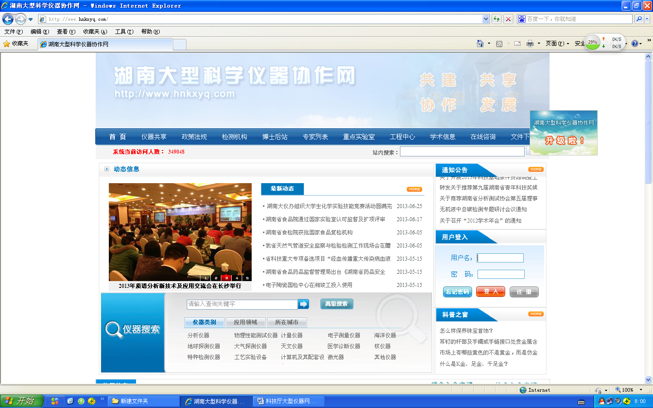

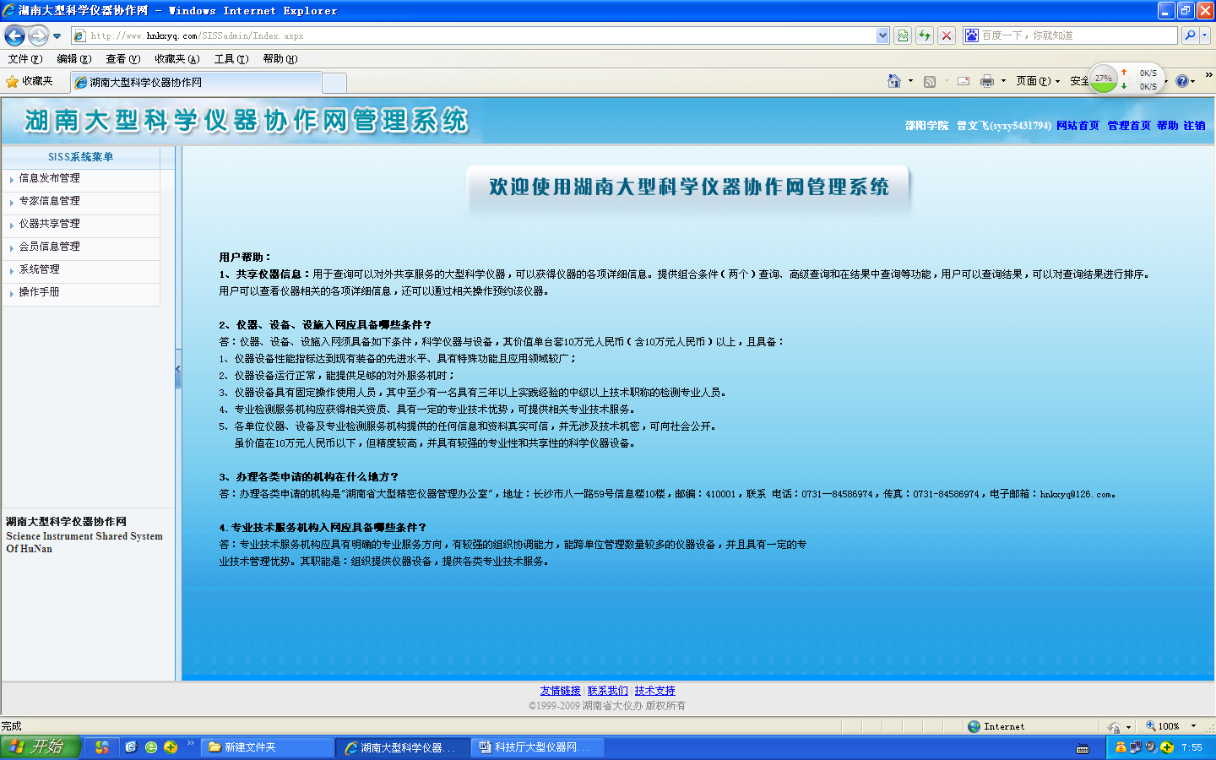

二、仪器共享管理

仪器共享管理主要包括仪器管理、仪器预约、仪器供求管理等功能。

1.仪器管理

仪器管理是单位管理员、实验室管理员对本单位仪器进行入网提交和入网仪器信息以及仪器每年的机时数、操作人员等信息的管理和维护。

点击网页左侧“SISS系统菜单”的“仪器共享管理”，如下图：

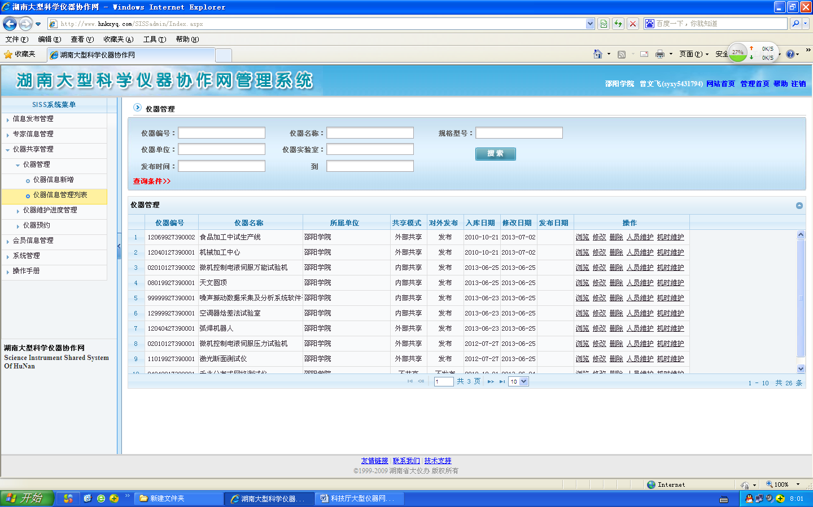

1.1仪器信息新增

本页面主要提供仪器录入和修改功能。（见下图）

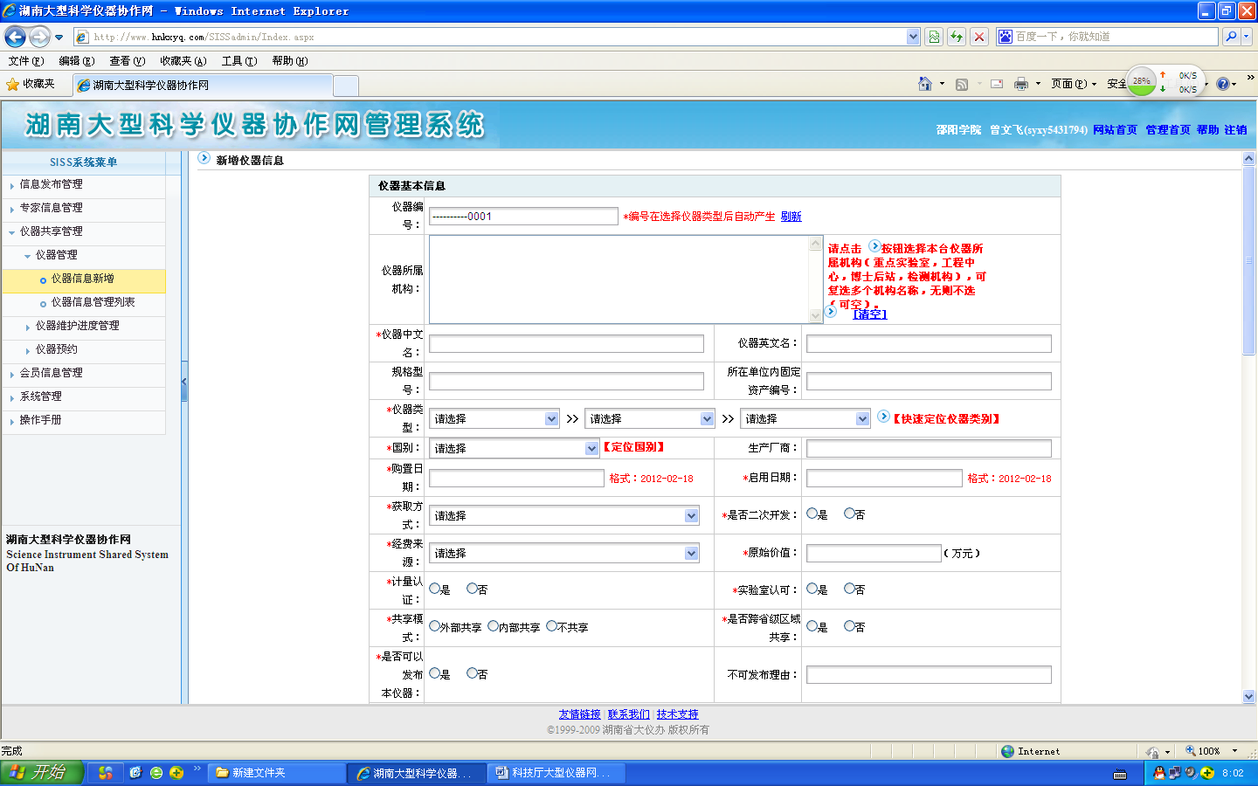

新增信息包括：

基本信息、机组信息、功能信息、状态信息、费用信息

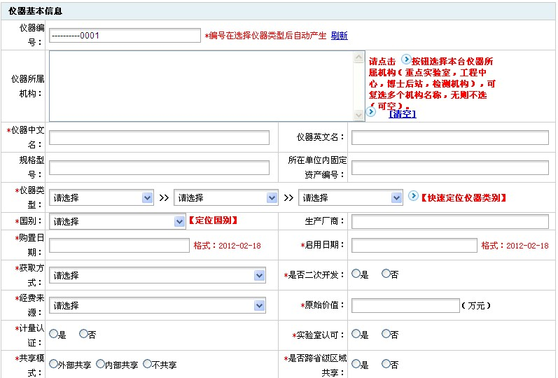

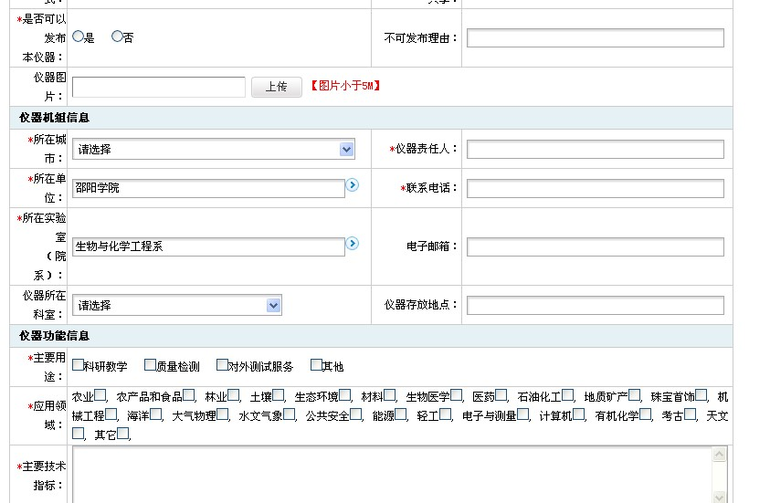

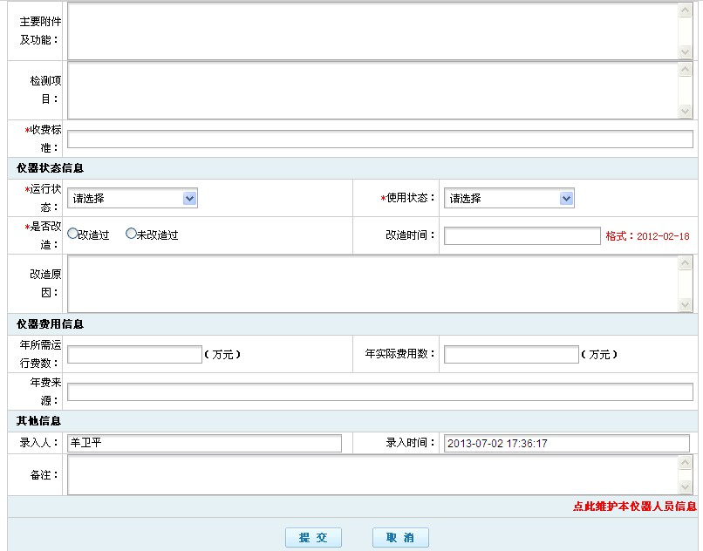

各项数据具体说明：

1）仪器编号：

通过选择仪器类型、国别、所在城市及网内流水号自动生成。

2）仪器所属机构：

通过点击旁边三角形按钮image019，选择该仪器属于本单位内哪几个重点实验室、工程中心、检测机构、博士后站，如果选错，可以点击image020按钮清空后重新选择。如果该仪器确实不属于任何机构，此信息可以为空)。

3）仪器中文名：

按铭牌信息，填写仪器设备的规范名称

4）仪器英文名：

指进口仪器设备的英文名称，依据技术资料或铭牌填写。无英文名称的进口仪器设备和国产仪器设备不填此项。

5）规格型号:

按铭牌或技术资料上标注的型号规格信息填写。

6）所在单位内固定资产编号

指单位资产管理部门赋予该仪器设备的资产编号

7）仪器类型：

菜单里选择，也可通过右边image021按钮，快速定位到仪器小类。

8）国别：

菜单里选择，也可以通过右边image022进行快速定位。

9）生产厂商：

填写仪器设备生产或设计制造单位的全称（非代理商）

10）购置日期：

11）启用日期:

12）获取方式:

根据获取仪器设备的途径不同，按购置、研制、赠送、其他等选择填写。

13）是否二次开发:

二次开发是指在现有仪器设备的基础上进行消化吸收和再创新来拓展原有功能。按是和否填写

14）经费来源:

指购置、研制仪器设备最主要的经费来源，按如下项目分类填写：

A.国家重大科技专项； B.国家自然科学基金； C.863 计划； D.国家科技支撑（攻关）计划； E.火炬计划； F.星火计划； G 973计划； H.211工程 I.985工程 H.公益性行业科研专项 I.国家社会科学基金； J.除上述国家计划外由中央政府部门下达的项目； K.地方科技计划项目； L.单位自有资金； M.其他资金

15）原始价值:

指仪器设备的购置单价或研制成本，按资产登记价格填写。单位为“元”（人民币），进口仪器设备根据建帐时的汇率折合成人民币计算。

16）计量认证

根据仪器设备是否获得各级质量技术监督部门颁发的有效的计量合格证书，按是、否选择填写。

17）实验室认可

根据仪器设备所属实验室是否通过中国合格评定国家认可委员会的认可，按是、否选择填写。

18）共享模式

根据仪器设备当年通常的共享情况，按外部共享、内部共享、不共享选择填写。外部共享指为本法人单位外的单位提供共享服务，内部共享指只是在本法人单位内共享。

19）是否跨省共享

根据该台仪器设备是否存在为省级及以上跨区域其他单位提供共享服务，选填是或否。跨国共享也计入此类。

20）是否对外发布本仪器

指仪器拥有者是否愿意本仪器的相关信息在国家相关共享平台进行发布，以促进仪器设备的共享，按是和否填写。

21）不发布理由

22）仪器图片（本地上传）

23）所在城市

24）仪器责任人

25）所在单位

26）所在实验室（院系）

27、仪器所在科室

28）联系电话

29）电子邮箱

30）仪器存放地点。

31）主要用途

32）应用领域

33）主要技术指标

34）主要附件及功能

35）检测项目和收费标准(填：面议)

36）运行状态：

37）使用状态

38）是否改造

39）改造时间和改造原因。

40、年所需运行费数（万元）

年度内维持仪器设备基本运行的费用总和。包含维持科研仪器设备正常运行的折旧费、检定维护费和试剂耗材费以及各项成本费用总和。

41）年实际费用数（万元）

42）年费来源。

43、录入人

44、录入时间

45、备注

说明：如果是新仪器入网，当提交完当前信息后会自动跳转到维护本仪器的人员信息页面，要求至少录入一条维护人员信息。

如果是修改仪器信息，直接点击image027，即可进入本仪器的人员信息维护页面。

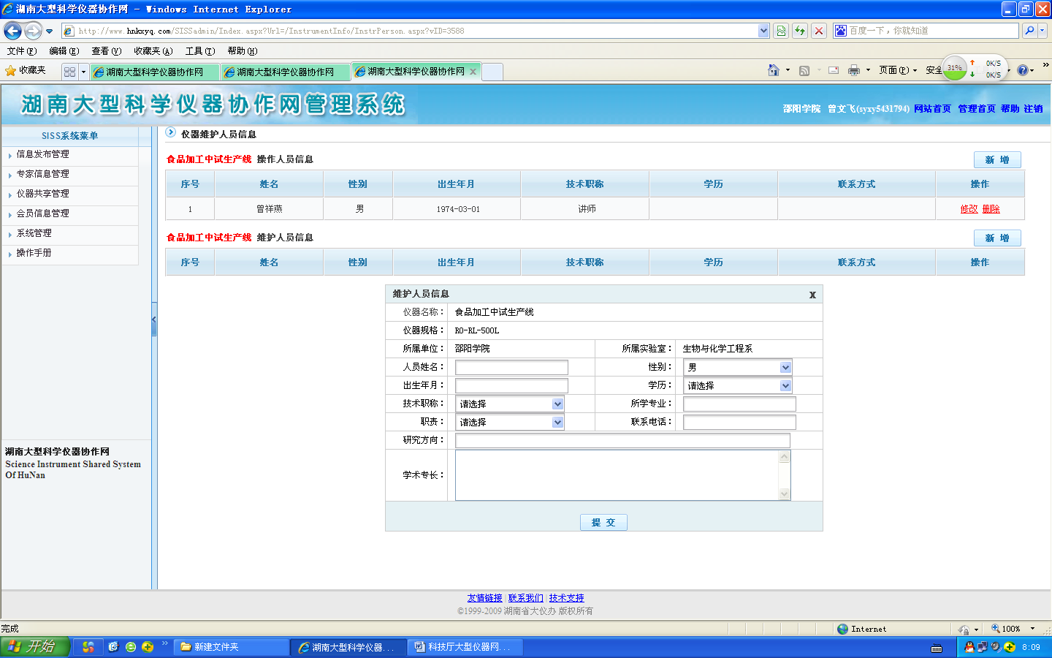

1.2 仪器信息管理

本页面主要提供入网仪器的管理和发布功能。

提供仪器编号、仪器名称、规格型号、仪器所在单位、仪器所在实验室、发布时间等进行组合查询。信息如超过一页，可按箭头或页号进行翻页查询。点击列表标题可进行排序。操作列提供信息浏览、修改、删除、人员维护和机时维护功能。

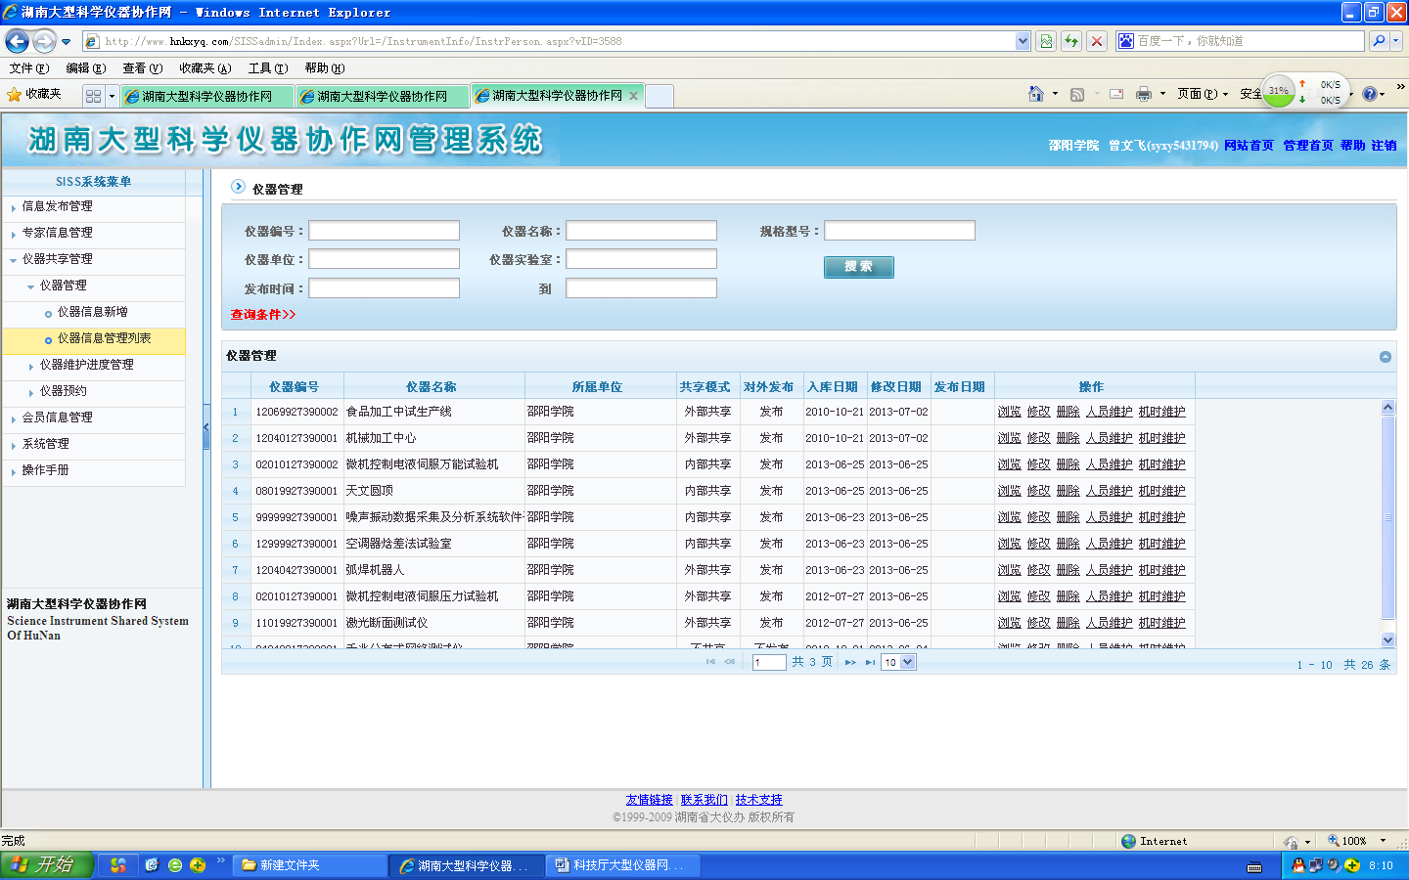

2、仪器预约

仪器预约是仪器需求单位(委托方)向仪器管理单位(受理方) 进行仪器使用预约。预约流程为：委托方发起预约→大仪网管理员审核→受理方进行受理→委托方提供送样或其他受理方需要的信息→受理方测试→填报测试结果→委托方进行评价。

2.1 仪器预约新增

仪器预约新增需要先选择一条仪器信息，受理方仪器信息、受理方机组信息及委托方预约人信息将由系统自动带出。委托方样品及预约信息需要委托人进行录入。录入信息包含：预约单编号（系统自动生成）、预约测试时间、样品名称、测试项目、样品数量、计量单位、样品送达方式、结果是否解析、委托内容及要求、项目名称、项目来源等。录入完成后点“提交”按钮即形成仪器预约单。

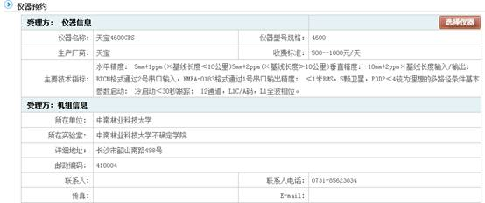

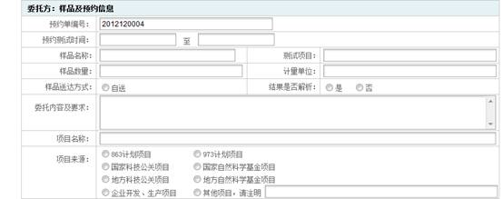

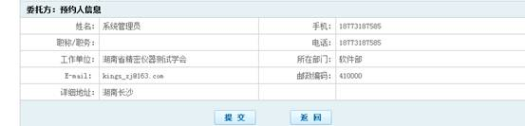

2.2 仪器预约管理

仪器预约管理是指：

当发起一条预约信息后，可以在仪器预约管理下查看到本条预约信息的状态（1、未发布： 您的委托尚未通过管理审核。2、未受理： 您的委托已成功提交至受理方，等待对方的受理。 3、已受理： 您的委托已被受理，受理方正在进行测试。 4、已拒绝： 您的委托已被受理，但受理方由于某种原因，不同意测试。该委托的流程结束。 5、完成测试： 受理方已完成对该委托的测试，并提交了测试结果，请您对本次测试服务进行评价。 6、已评价： 您已完成对该委托的评价，该委托的全部流程结束。7、已终止： 管理员或受理方终止了该委托测试。该委托的流程结束）。如果本条预约记录尚未通过审核或受理方受理，可以对此预约记录进行修改和删除操作。一旦受理方受理，则无法对此记录进行修改和删除操作。

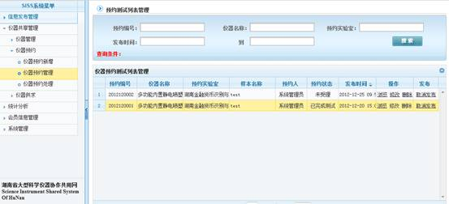

2.3 仪器预约处理

仪器预约处理是指：受理方在仪器预约处理下可以看到委托方对自己单位仪器的预约（且此预约通过了大仪网管理员审核），受理方可以在此列表处进行受理和测试结果录入。

委托方可以在此界面下看到自己的预约单的受理信息（点击处理列下的受理）、测试结果信息（点击处理列下的录入结果），也可以对此次预约进行评价。

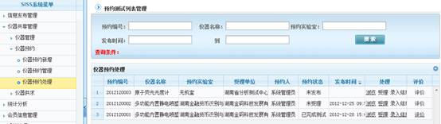

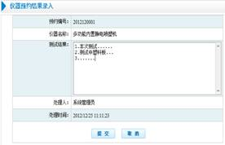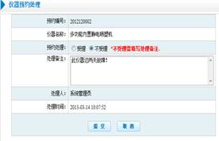**如下图：受理界面                                 如下图：测试结果录入界面**

**如下图：委托方评价界面**

